ПРАКТИЧЕСКАЯ РАБОТА № 2
Тема: Составление и анализ алгоритмов

Обозначения элементов блок-схемы
Элемент | Назначение
Овал | Начало или конец алгоритма.
Параллелограмм | Ввод или вывод данных.
Прямоугольник | Вычислительное действие (процесс).
Ромб | Проверка условия и выбор направления выполнения.
Стрелка | Направление выполнения алгоритма.

Задание 1. Алгоритм нахождения суммы двух чисел
Словесное описание алгоритма:
- Начать выполнение алгоритма.
- Ввести первое число A.
- Ввести второе число B.
- Вычислить сумму S = A + B.
- Вывести значение S.
- Закончить выполнение алгоритма.
Блок-схема алгоритма:
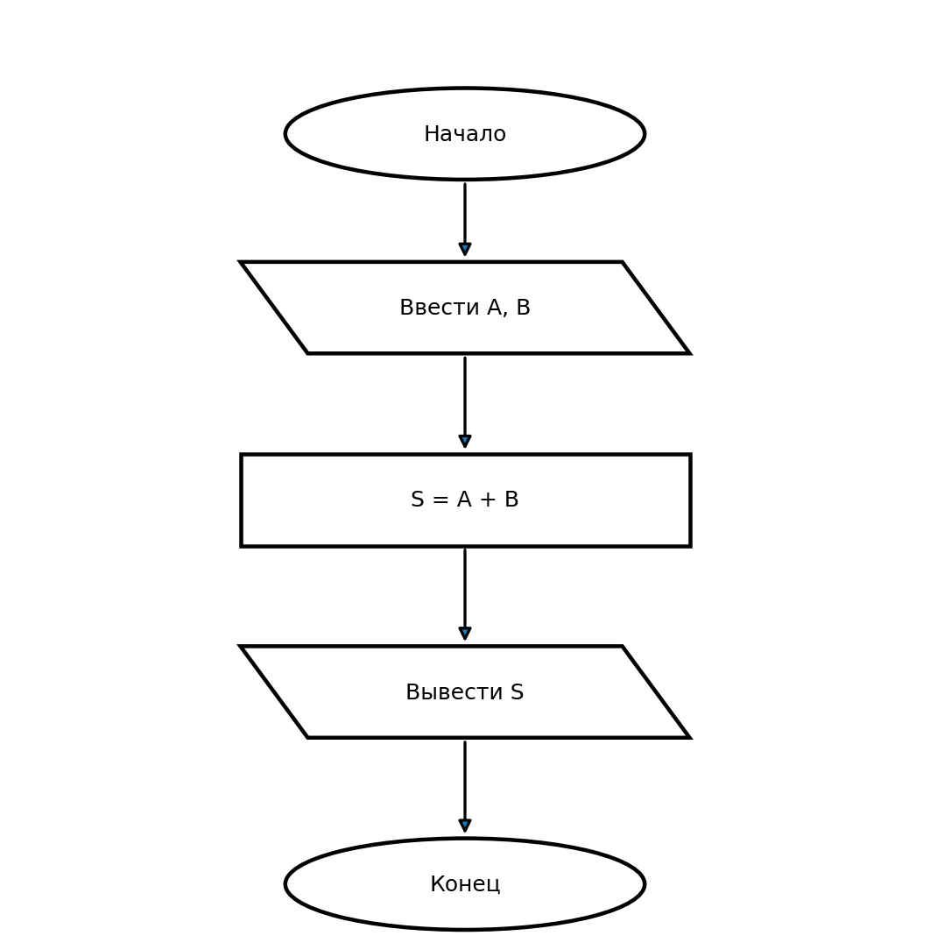

Задание 2. Блок-схема нахождения среднего арифметического трёх чисел
Алгоритм: ввести три числа A, B и C; найти их сумму S; разделить сумму на 3; вывести среднее арифметическое M.

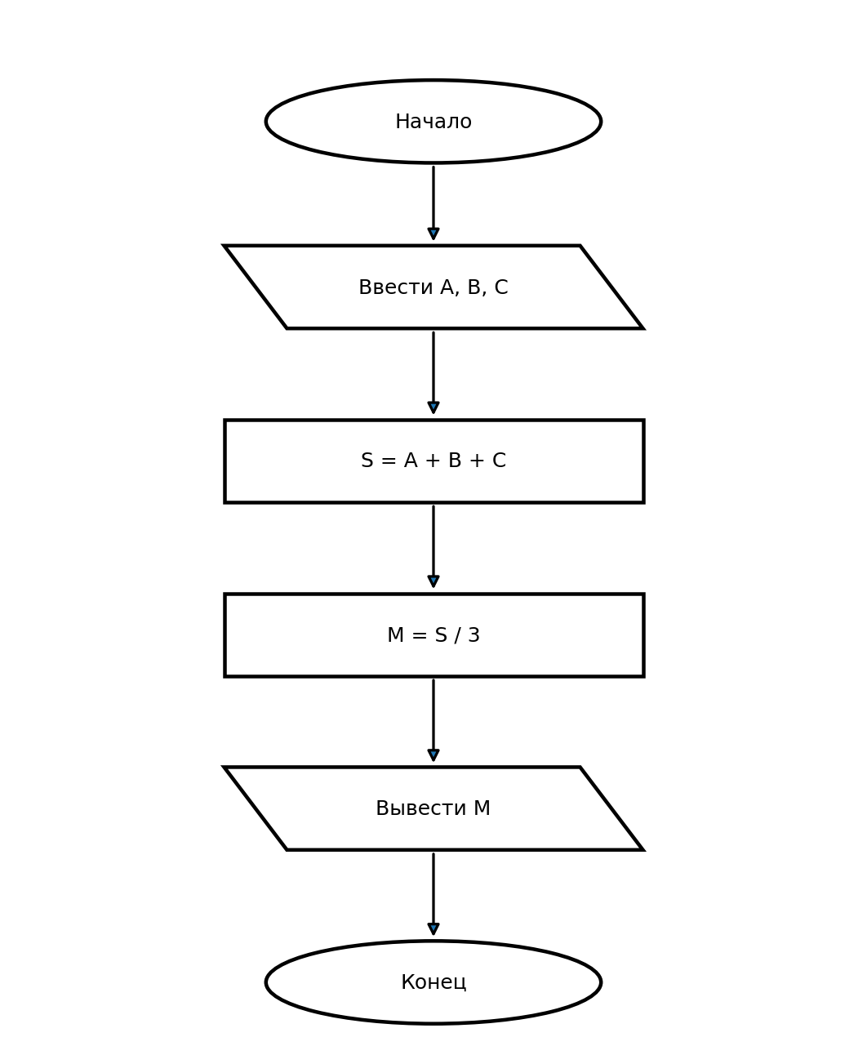

Задание 3. Блок-схема определения большего из двух чисел
Вводятся два числа A и B. Затем проверяется условие A > B. Если условие истинно, выводится A; иначе выводится B.
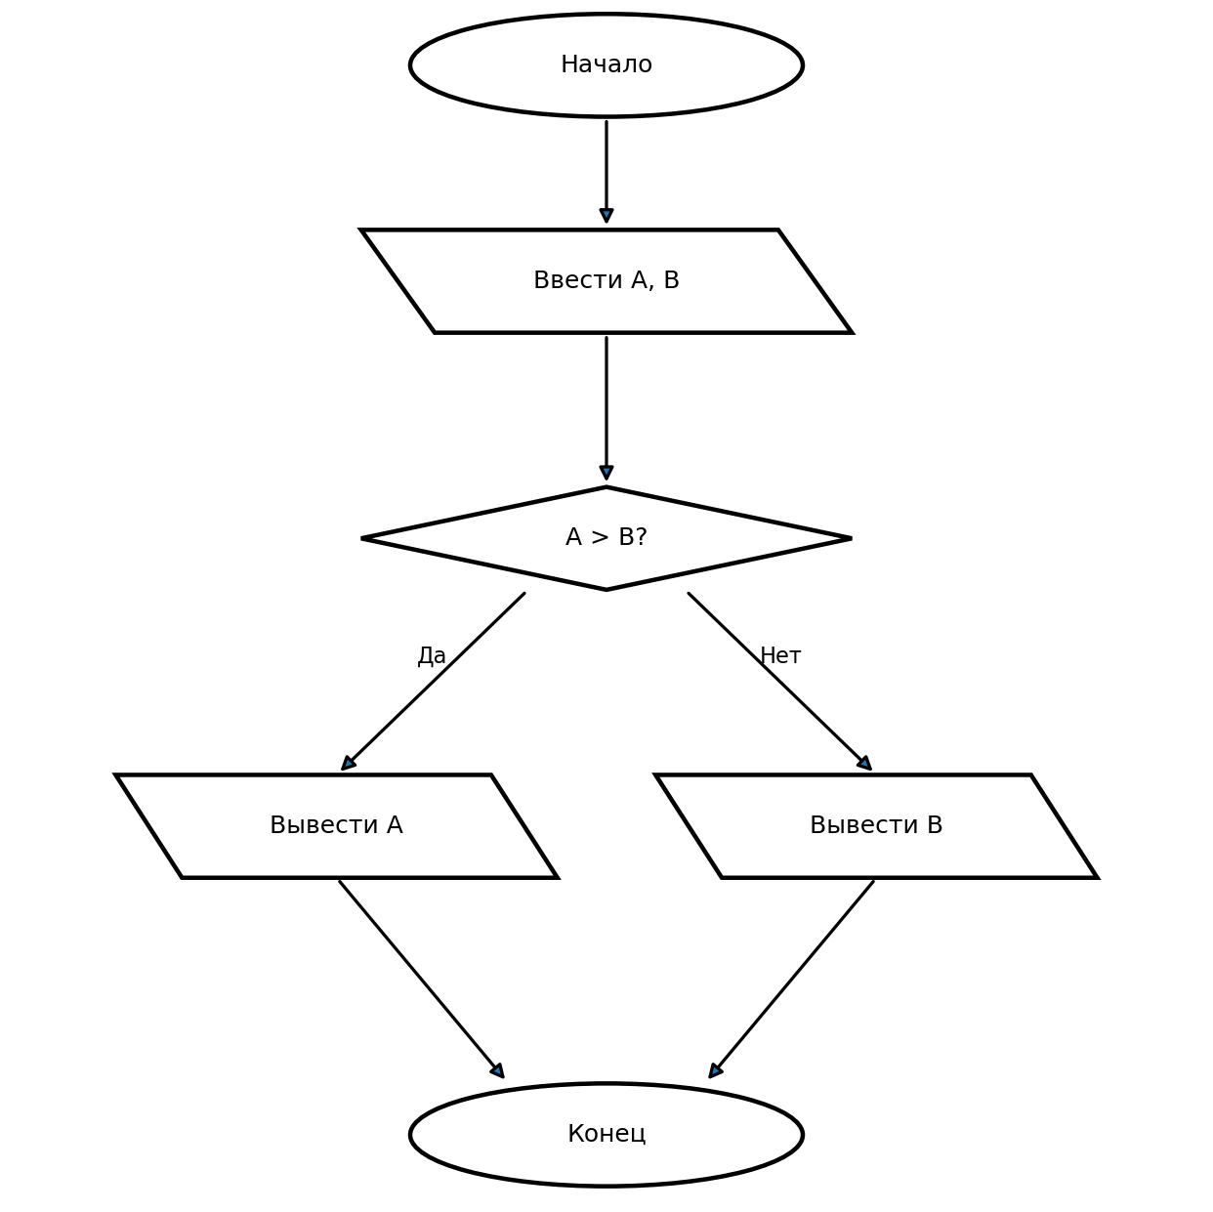

Задание 4. Анализ двух алгоритмов
Задача: найти сумму всех чётных чисел от 1 до N.

1. Какой алгоритм эффективнее и почему?
Эффективнее алгоритм 2. В алгоритме 1 перебираются все числа от 1 до N, и для каждого числа дополнительно проверяется, является ли оно чётным. В алгоритме 2 сразу начинается перебор с числа 2 и после каждого шага число увеличивается на 2: 2, 4, 6, 8 и т. д. Поэтому проверка на чётность не требуется, а количество итераций примерно в два раза меньше.

2. Сколько шагов выполнит каждый алгоритм для N = 100?
Если под шагами понимать количество проходов основного цикла, то алгоритм 1 обработает 100 чисел (от 1 до 100), а алгоритм 2 — только 50 чётных чисел (от 2 до 100). Следовательно, по числу итераций алгоритм 2 выполняет работу в два раза быстрее.
При более детальном подсчёте операций различие ещё заметнее: алгоритм 1 на каждом проходе выполняет проверку чётности, тогда как алгоритм 2 сразу складывает очередное чётное число. Поэтому алгоритм 2 требует меньше операций.

3. Блок-схема более эффективного алгоритма

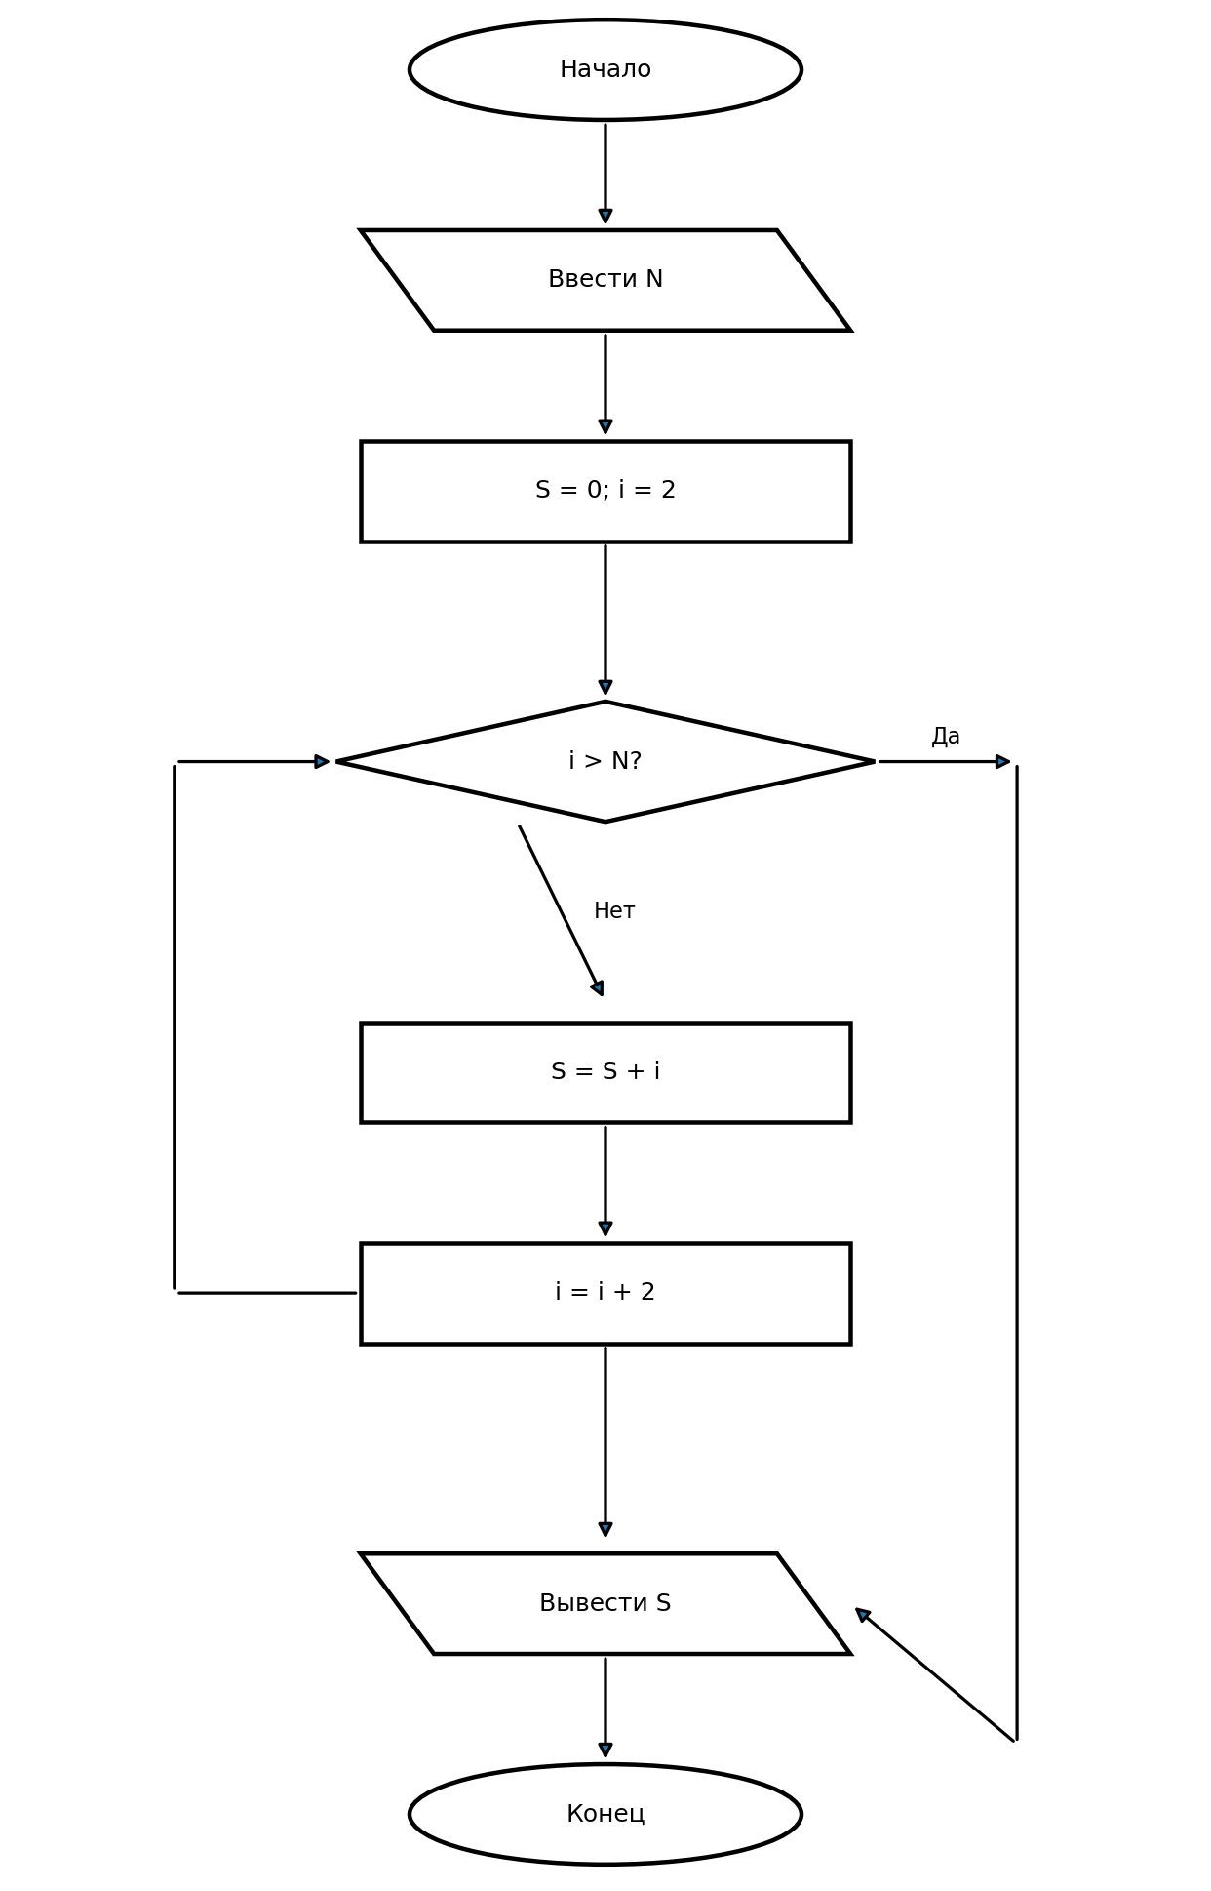

Вывод
В ходе практической работы были составлены алгоритмы нахождения суммы двух чисел и среднего арифметического трёх чисел, а также построены блок-схемы для этих задач и для определения большего из двух чисел. При анализе двух алгоритмов нахождения суммы чётных чисел установлено, что алгоритм 2 эффективнее: он перебирает только чётные значения и не выполняет лишнюю проверку каждого числа на чётность. Практическая работа показала, что блок-схема позволяет наглядно представить последовательность действий, условия и циклы алгоритма.

